**江苏省仪征中学2023-2024学年度第一学期高二地理学科导学案**

**5.1 自然环境的差异性 课时1**

研制人：王维中 审核人：李玉军

班级：__________ 姓名：__________ 学号：________ 授课日期： 11月6日

**【课程标准及要求】**

|  |  |
| --- | --- |
| 课程标准 | 学习目标 |
| 运用图表并结合实例，分析自然环境的整体性和地域分异规律。 | 1. 结合自然带景观图，通过阅读世界陆地自然带分布图，认识自然环境的地域分异现象。   2.通过对比陆地自然带和气候类型分布图，说明影响自然带形成的主要因素。 |

**【导读——读教材，夯基础】**

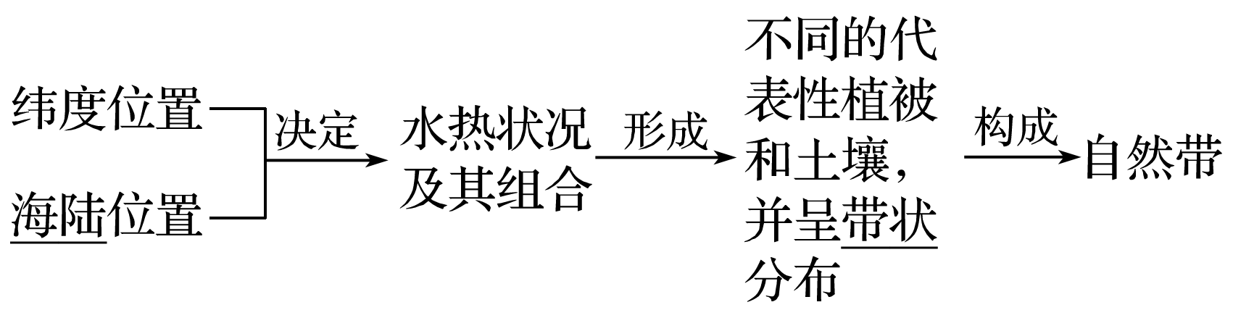阅读选择性必修一教材第100--107页

**【导学——培素养，引价值】**

一、自然环境的地域差异

1．表现：自然环境各组成要素及其__________上的差异。

2．陆地自然带（如右图所示）。

二、水平地域分异规律

|  |  |  |  |
| --- | --- | --- | --- |
|  | | 从赤道到两极的地域分异规律 | 从沿海到内陆的地域分异规律 |
| 形成原因 | | 地球表面获得的______随纬度发生变化，导致热量由赤道向两极方向递减 | ______之间的水分交换从沿海向内陆逐渐减弱 |
| 分异基础 | | _______条件 | ________条件 |
| 分异规律 | 表现 | 大致与_____平行，沿____方向延伸、______方向更替 | 平行于_____方向延伸、垂直于____方向更替 |
| 图示 |  |  |
| 典型地区 | | 低纬度和高纬度地区几乎横穿整个大陆的地带，以及中纬度一定范围内 | _________大陆地区 |

**【导思——析问题，提能力】**

**探究1：**主要陆地自然带

自然环境各要素相互联系、相互影响，构成了一个有机整体。可以从气压带、风带的分布规律推测气候的形成与特征；而气候又是形成自然带的最重要因素。

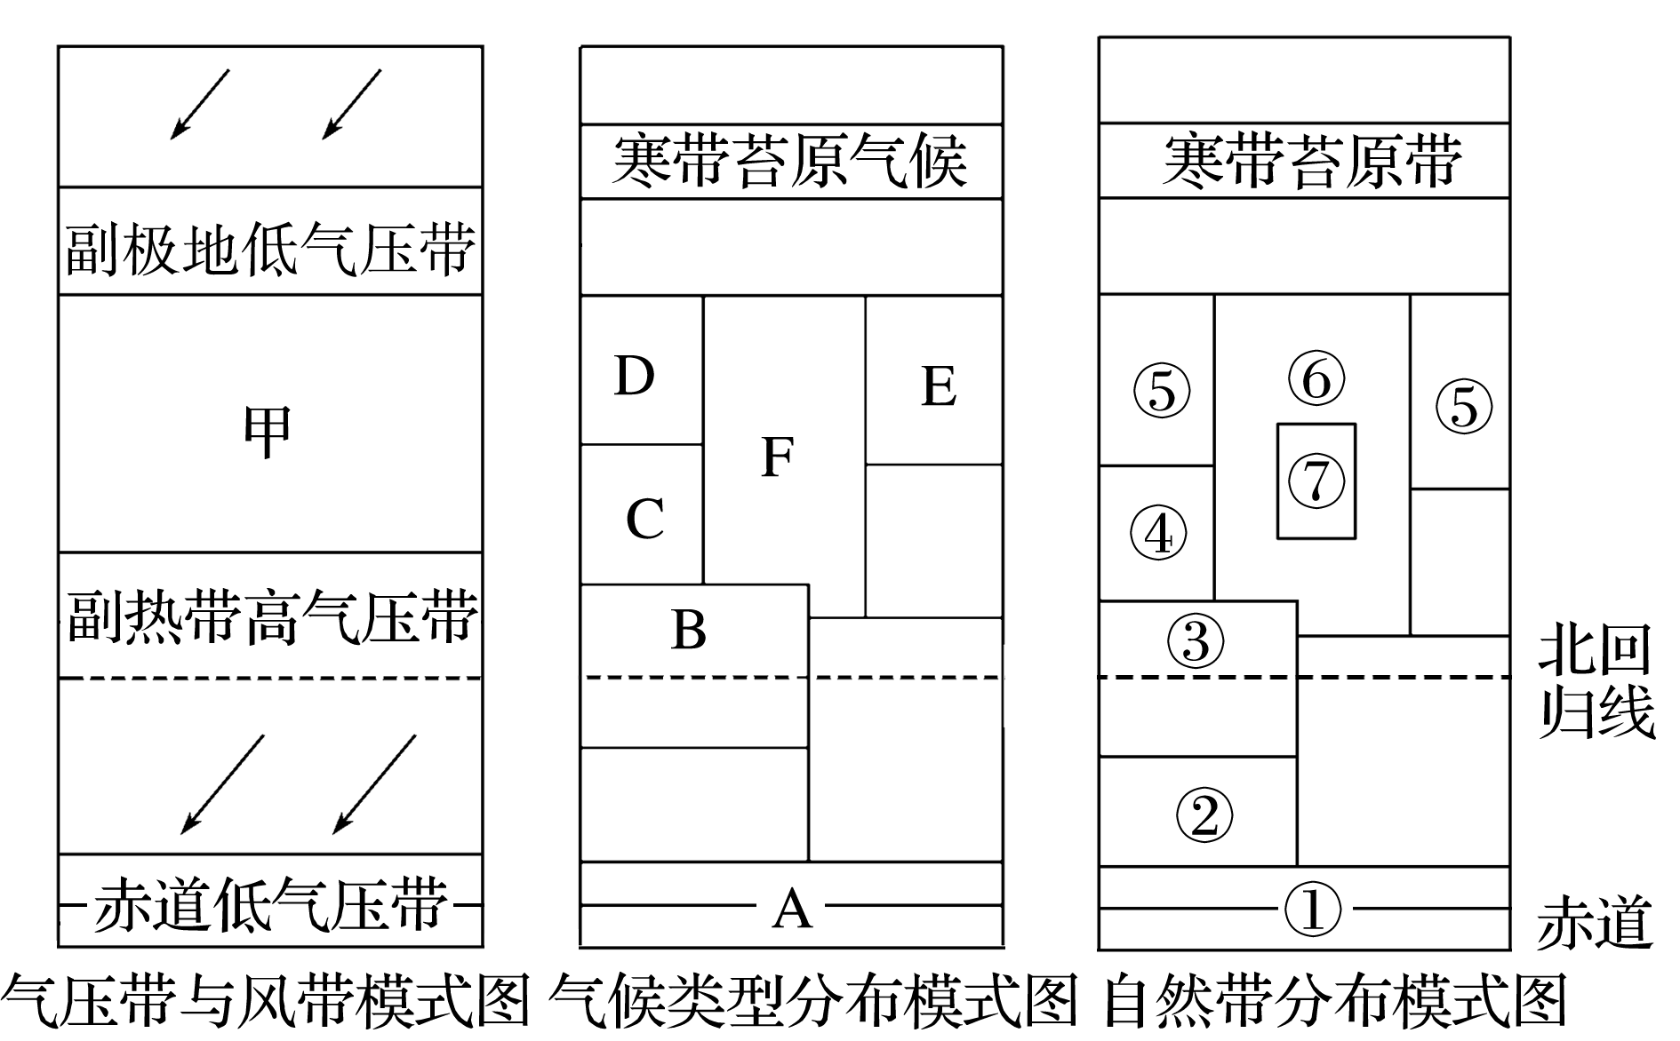

1．**[地理实践力]**在气压带与风带模式图中，甲地位于________(填风带)，请在图上相应的位置用箭头画出该风带的风向。

2．**[区域认知]**A地终年受赤道低气压带的控制，形成的气候类型是____________，对应的自然带①是________________带。

3．**[综合思维]**从气压带与风带模式图上可以看出，C地在____________和________的交替控制下形成地中海气候，与之对应的自然带④是________________带。

4．**[综合思维]**气候类型分布模式图中________(填字母)气候对应两种不同的自然带，________、________(填字母)两种气候对应同一自然带

**探究2：**水平地域分异规律

陆地上不同的地区，由于所处的纬度位置、海陆位置互不相同，水热组合不同，形成不同的气候类型。不同的气候类型，又形成了与之相对应的植被类型和土壤类型。相应的气候、植被和土壤共同形成了具有一定宽度、呈带状分布的陆地自然带。读教材第101页图5-1-2。

1．**[区域认知]**从图中看，由非洲中部向南、北方向，自然带是怎样变化的？

1. **[综合思维]**非洲自然带的变化体现了自然带怎样的地域分异规律？这种规律的形成基础是什么？
2. **[区域认知]**据图分析，自亚欧大陆东部的日本本州岛南部向亚欧大陆内部，自然带是怎样变化的？
3. **[综合思维]**亚欧大陆东部向内陆自然带的变化体现了怎样的地域分异规律？这种规律的形成基础是什么？

**【导练—解例题，找方法】**

下图为我国东部地区某城市街道机动车道与两侧非机动车道绿化隔离带的景观对比照片，拍摄于2017年3月25日。数年前，两侧的绿化隔离带按同一标准栽种了常绿灌木；而如今，一侧灌木修剪齐整(左图)，另一侧则杂树丛生，灌木零乱(右图)。拍摄当日，这些杂树隐有绿色，新叶呼之欲出。据此完成1～2题。

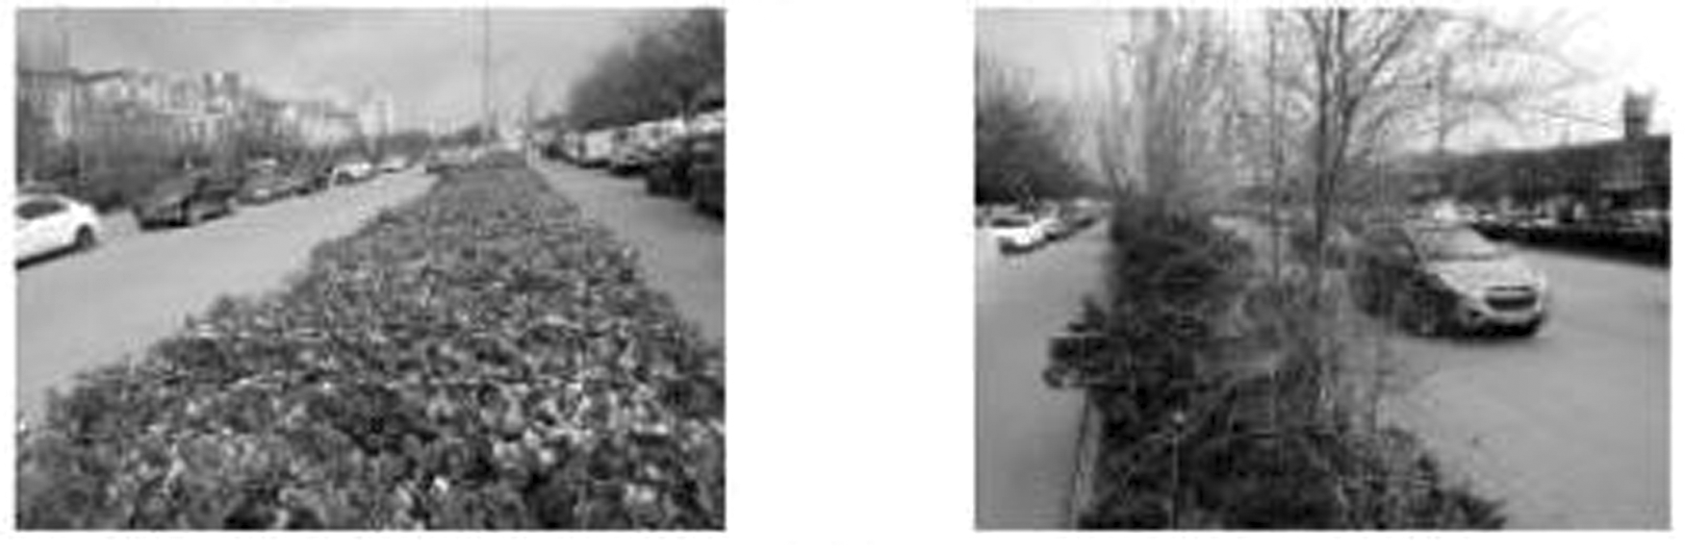1．当地自然植被属于(　　)

A．常绿阔叶林 B．落叶阔叶林

C．常绿硬叶林 D．针叶林

2．造成图示绿化隔离带景观差异的原因可能是该街道两侧(　　)

A．用地类型差异 B．居民爱好差异

C．景观规划不同 D．行政管辖不同

古诗云“才从塞北踏冰雪，又向江南看杏花。”据此回答3～4题。

3．从地理学角度看，诗句描述的是(　　)

A．从赤道到两极的地域分异规律 B．从沿海到内陆的地域分异规律

C．垂直地域分异规律 D．非地带性分异规律

4．塞北到江南景观的差异，产生的基础是(　　)

A．水分 B．光照 C．土壤 D．热量

**【导悟——拓思维，建体系】**

**江苏省仪征中学2023-2024学年度第一学期高二地理学科导学案**

**5.1 自然环境的差异性 课时2**

研制人：王维中 审核人：李玉军

班级：__________ 姓名：__________ 学号：________ 授课日期： 11月7日

**【课程标准及要求】**

|  |  |
| --- | --- |
| 课程标准 | 学习目标 |
| 运用图表并结合实例，分析自然环境的整体性和地域分异规律。 | 1. 运用不同尺度区域的自然环境实例，结合自然带分布图，分析自然环境的地域分异规律，分析地带性规律和非地带性现象产生的原因。   2.联系现实生活中的自然地理现象，探究自然环境差异对人类活动的影响，培养人地协调观。 |

**【导读——读教材，夯基础】**

阅读选择性必修一教材第100--107页

**【导学——培素养，引价值】**

一、垂直地域分异规律

1．形成原因：__________的变化。

2．分异基础：热量状况、水分条件及其____________的垂直变化。

3．分异规律:(1)垂直地域分异与从赤道到两极的地域分异具有一定的_____________。

(2)山地自然带的发育程度往往与该山体所在_______及其相对_______有关。通常是纬度越低，山体越高，自然带越_______。

二、非地带性分异规律

1．形成原因：________、地形起伏、洋流等因素。

2．举例:(1)南美大陆太平洋沿岸南纬3°至南纬30°之间平行于海岸分布的狭长荒漠带的形成原因：_______寒流的影响及_______________对大西洋暖湿气流的阻挡。

(2)天山的伊犁河谷受_________水汽和高山冰雪融水的影响，形成了比较湿润的绿洲环境。

**【导思——析问题，提能力】**

**探究1**　垂直地域分异规律

珠穆朗玛峰是喜马拉雅山脉的主峰，为世界最高峰。它的北坡在中国青藏高原境内，南坡在尼泊尔境内。读教材第105页图5-1-11。

1．**[区域认知]**珠穆朗玛峰南、北坡的基带分别是什么？为什么？

1. **[综合思维]**图中北坡为什么缺少森林带？
2. **[综合思维]**为什么南坡的积雪冰川位置低于北坡？

4．**[综合思维]**为什么南坡自然带比北坡多？

5．**[综合思维]**简析从山麓到山顶自然带呈现巨大差异的原因。

**探究2**　常见的非地带性现象及成因

|  |  |  |  |  |
| --- | --- | --- | --- | --- |
| 因素 | 分布地区 | 自然带和地表景观 | | 成因 |
| 理想状态 | 现实状况 |
| 地形 | 东非高原 | 热带雨林带 |  | 海拔较高，气温较低，对流运动微弱，降水少，形成热带草原气候 |
| 非洲的马达加斯加岛东部，澳大利亚东北部，巴西东南部等地区 | 亚热带常绿  阔叶林带 |  | 受暖流影响，且地处东南信风的迎风坡，降水量大，形成热带雨林带。在加勒比海沿岸地区，东北信风的迎风坡也分布有热带雨林带 |
| 落基山脉、安第斯山脉、青藏高原地区 | 与当地水平自然带一致 |  | 海拔高，温度低，降水发生垂直及水平方向的递变 |
| 南美洲巴塔哥尼亚高原 | 温带草原带、温带落叶阔叶林带 |  | 位于安第斯山脉中纬西风带的背风坡，降水少 |
| 科迪勒拉山系西侧地区 | 东西延伸、南北更替，呈带状 |  | 受沿岸山脉的影响，平原面积小，自然带呈狭长的带状，仅沿海岸线从低纬向高纬南北延伸 |
| 洋流 | 南北半球副热带的大陆西岸 | 热带荒漠带 |  | 西部沿海强大的寒流起降温减湿作用 |
| 欧洲西部 | 温带落叶阔叶林带 |  | 受势力强大的北大西洋暖流影响 |
| 北半球中高纬度大陆东西两岸地区 | 东西两岸自然带纬度分布相当 | 东岸自然带向低纬延伸、西岸向高纬延伸 |  |
| 北半球中低纬度大陆东西两岸地区 | 东西两岸自然带纬度分布相当 | 东岸自然带向较高纬度延伸、西岸向较低纬度延伸 |  |
| 水分 | 昆仑山麓 | 温带荒漠带 | 绿洲 | 有丰富的冰雪融水和地下水 |
| 尼罗河谷地 | 热带荒漠带 | 绿洲 | 尼罗河水的灌溉 |
| 海陆分布 | 南半球中高纬地区 | 苔原带和针叶林带 | 无 | 陆地的缺失 |
| 北极地区 | 冰原带 | 无 | 为海洋，无陆地 |
| 地理位置 | 澳大利亚东南部 | 常绿阔叶林带 | 常绿硬叶林带 |  |
| 俄罗斯远东地区 | 亚寒带针叶林带 | 温带落叶  阔叶林带 |  |

**【导练—解例题，找方法】**

下图所示为“四幅山地垂直带谱图”。据此完成1～2题。

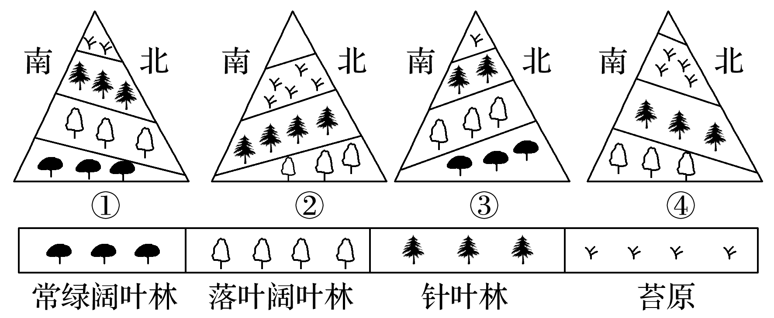

1．图中位于北半球的有(　　)

A．①② B．②③ C．①④ D．③④

2．图中可反映我国长白山的是(　　)

A．① B．② C．③ D．④

大高加索山脉，位于俄罗斯西南部，地理坐标为(42°26′E,43°21′N)，其最高峰厄尔布鲁士山是欧洲第一高峰，海拔5 642 m。据此完成3～4题。

3．大高加索山脉垂直自然带的基带是(　　)

A．温带草原带 B．亚寒带针叶林带 C．温带落叶阔叶林带 D．亚热带常绿硬叶林带

4．厄尔布鲁士山高山冰川带的分布类似于图中的(　　)

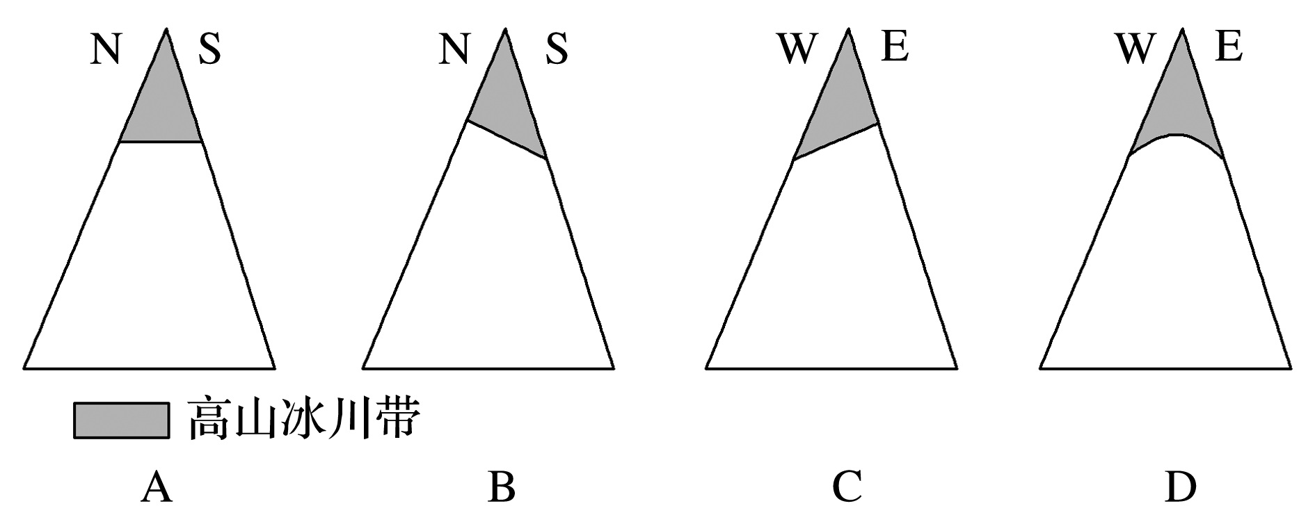

**【导悟——拓思维，建体系】**

**江苏省仪征中学2023-2024学年度第一学期高二地理学科导学案**

**5.2 自然环境的整体性**

研制人：孟晴 审核人：王维中

班级：__________ 姓名：__________ 学号：________ 授课日期： 11月8日

**【课程标准及要求】**

|  |  |
| --- | --- |
| 课程标准 | 学习目标 |
| 运用图表并结合实例，分析自然环境的整体性和地域分异规律。 | 1.结合自然带景观图，通过理解自然环境整体性概念，明确自然环境整体性的三种表现。  2.通过阅读自然环境各要素相互关系示意图，结合具体自然地理现象，认识自然环境的要素组成及相互关联性。 |

**【导读——读教材，夯基础】**

阅读选择性必修一教材第108--112页

**【导学——培素养，引价值】**

一、要素的内在关联性

1.自然环境由 、 、水文、 和土壤等要素组成。这些要素相互联系、相互影响，成了一个有机整体。

2．自然环境中任何一个要素的变化，都可能导致其他要素的变化，并最终导致 的变化，即牵一发而动全身。

二、环境特征的一致性

1．从全球角度看，地球表面自然环境具有一致性，其突出表现在：有 ，有 和适合生物呼吸的 ，具有生命系统以及 功能等。

2．从区域尺度来看，不同区域内的自然环境具有 特征。

三、发生发展的统一性

1．从全球角度看，地球表面自然环境具有自身 的发生机制与发展过程。其发生发展不仅受控于适中的 、适宜的 ，以及特定的 等条件，而且经历了地球内部圈层的分化与外部圈层的形成，实现了从无机世界向有机世界的演化。

2．从区域角度来看，每个区域内部 特征的形成原因和发展过程也是统一的。

**【导思——析问题，提能力】**

下图是某区域地理要素逻辑关系图。

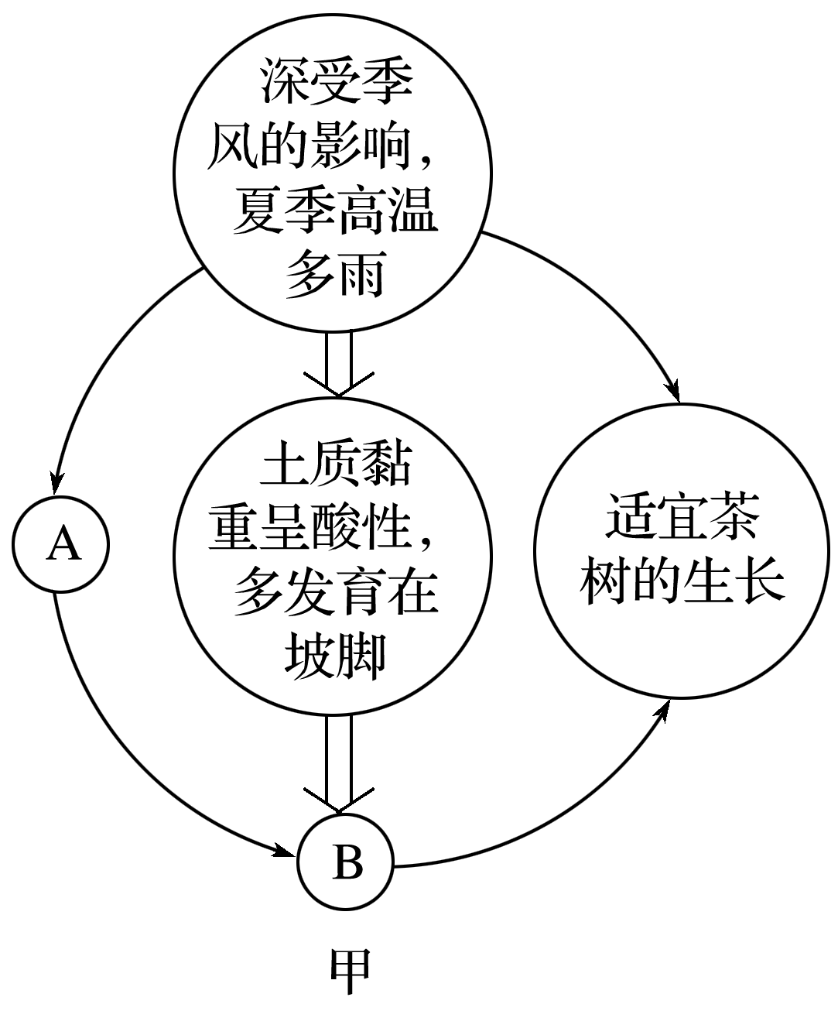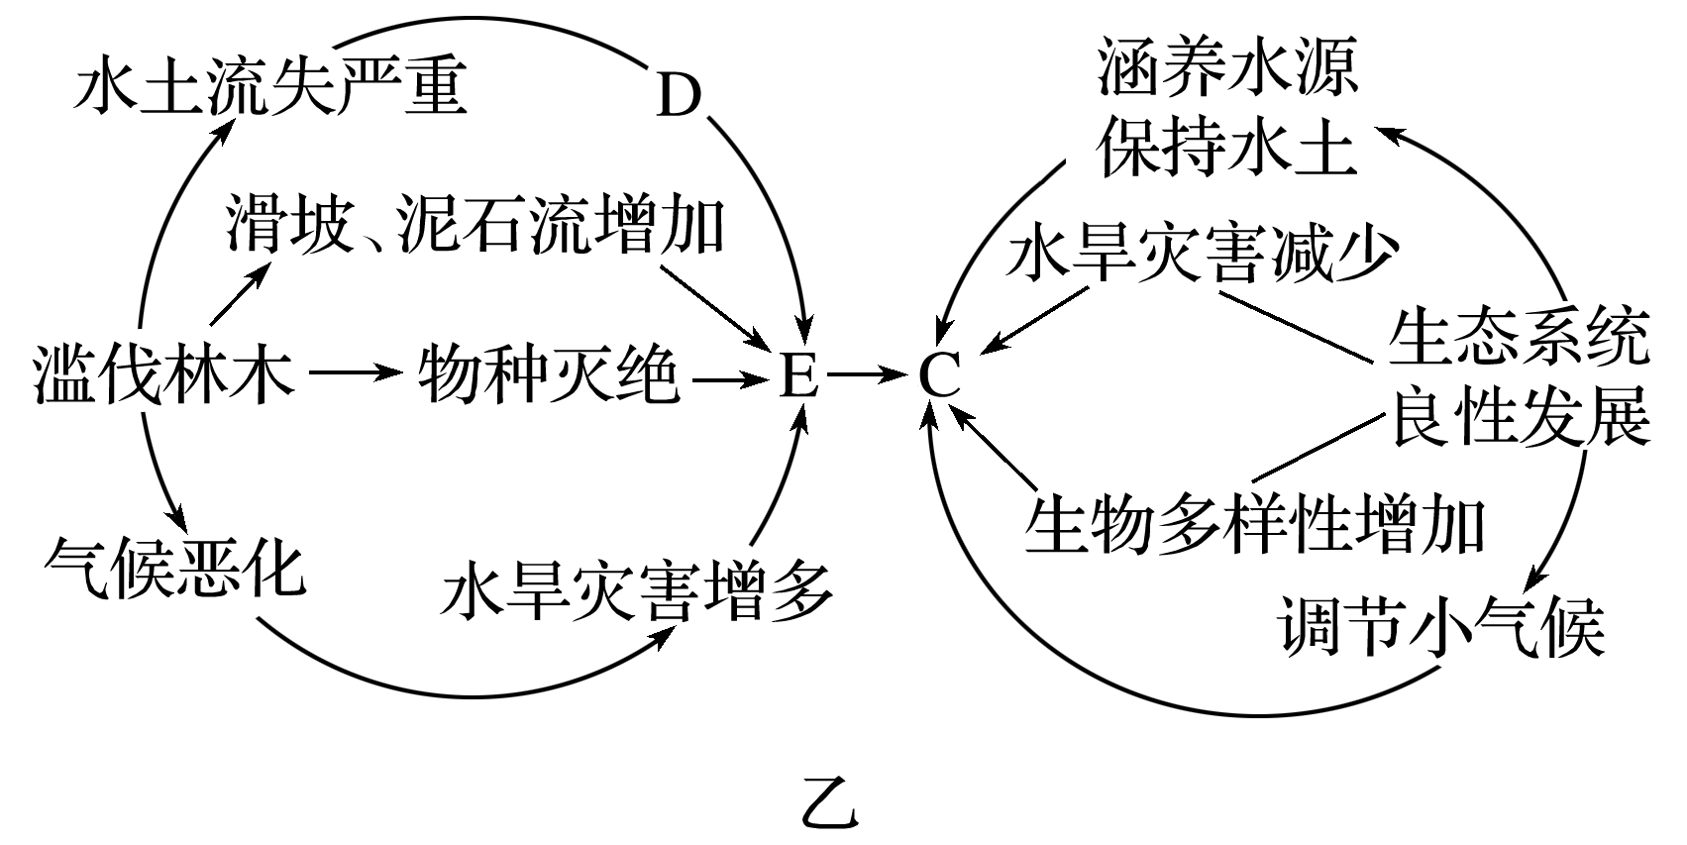

1．将下列内容和图甲、图乙中的字母对应起来。

①生态环境改善　 ②地表水丰富，水系发达，河流众多

③地表侵蚀、切割强烈，呈现山丘、盆、谷交错分布状态　④退耕还林、还草　⑤基岩裸露

A．________；B.________；C.________；D.________；E.________。

2．该区域最有可能是(　　)

A．黄土高原 B．青藏高原 C．南方低山丘陵 D．塔里木盆地

3．两幅图反映了自然环境整体性的哪些表现？

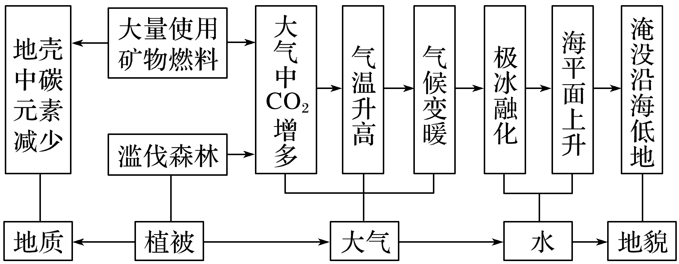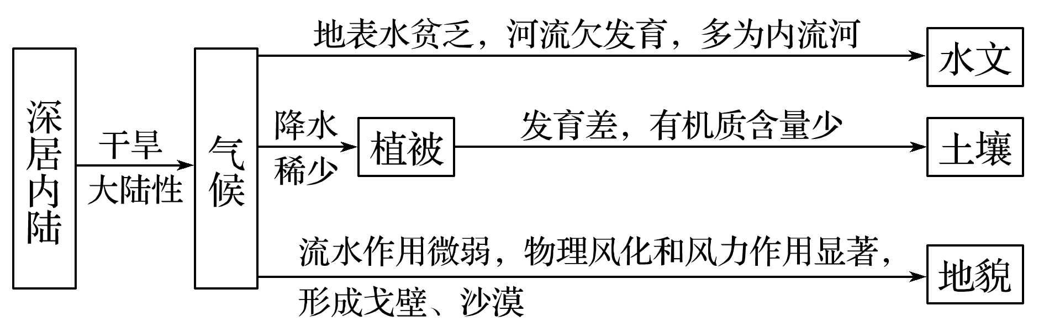

**【导练——解例题，找方法】**

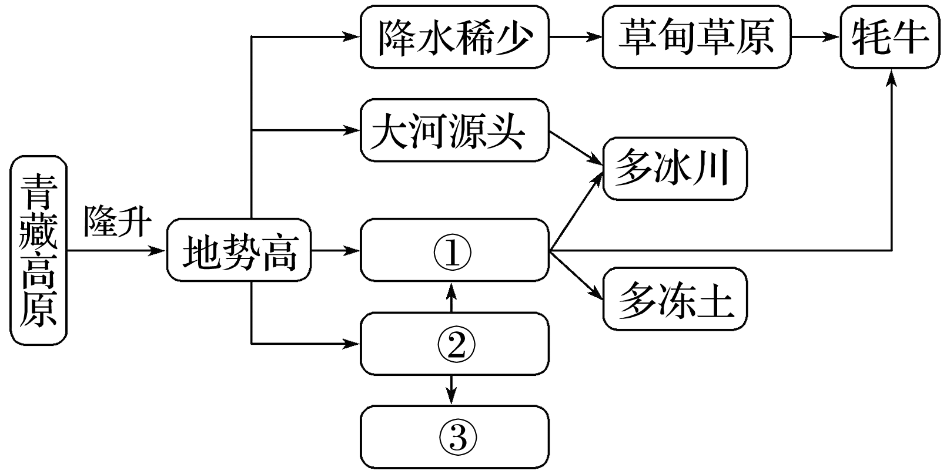青藏高原被誉为世界屋脊，其以独特的人文和自然景观闻名于世，是科学探险、考察和生态旅游的胜地。青藏高原也是地球上海拔最高、面积最大、年代最新并仍在隆升的高原。结合下图，回答1～2题。

1．方框内①②③对应的内容分别是(　　)

A．太阳辐射强、气温低、空气稀薄 B．气温低、空气稀薄、太阳辐射强

C．气温低、太阳辐射强、空气稀薄 D．空气稀薄、太阳辐射强、气温低

2．从自然环境整体性的角度分析，下列现象与青藏高原地理环境不相符的是(　　)

A．地壳隆升，海拔不断升高，气候逐渐变得寒冷干燥

B．高山终年积雪，冰川广布，丰富的冰雪融水为河流提供水源

C．土壤肥沃，多冻土，土层深厚

D．植被多为高山草甸草原，动物以能抵御寒冷的牦牛为主

**【导悟——拓思维，建体系】**

**江苏省仪征中学2022-2023学年度第一学期高二地理学科导学案**

**第五单元单元活动——学会分析区域自然环境**

研制人：李凡 审核人：王维中

班级：__________ 姓名：__________ 学号：________ 授课日期：11月9日

**【课程标准及要求】**

|  |  |
| --- | --- |
| 课程标准 | 学习目标 |
| 结合实例，理解区域自然环境分析的内容和步骤，培养综合思维。 | 1.利用思维导图，说出区域自然环境分析的主要内容和一般步骤，培养综合思维。2.利用图表分析我国东部季风区的自然环境特征，培养地理实践力与综合思维。3.从区域的视角认识地理事象，收集、整理和归纳较复杂的地理信息，解释地理事象形成的原因，为区域开发利用提供依据。 |

**【导读——读教材识基础】**

阅读必修一教材P113—117页

**【导学——培素养，引价值】**

1．区域自然环境分析的内容

|  |  |
| --- | --- |
| 组成要素 | 具体内容 |
| 地形状况 | 分析地貌的基本形态及其 、 等 |
| 气候状况 | 判断气候类型，分析 和 的季节变化及其组合关系 |
| 植被状况 | 分析自然植被所属的 及 特征 |
| 水文状况 | 分析河流、湖泊、沼泽的分布概况，以及径流量及 变化等 |
| 土壤状况 | 分析主要土壤类型及分布特征 |

2.区域自然环境分析的一般步骤

(1)方法：文献查阅、 、综合思维、差异比较等。

(2)步骤

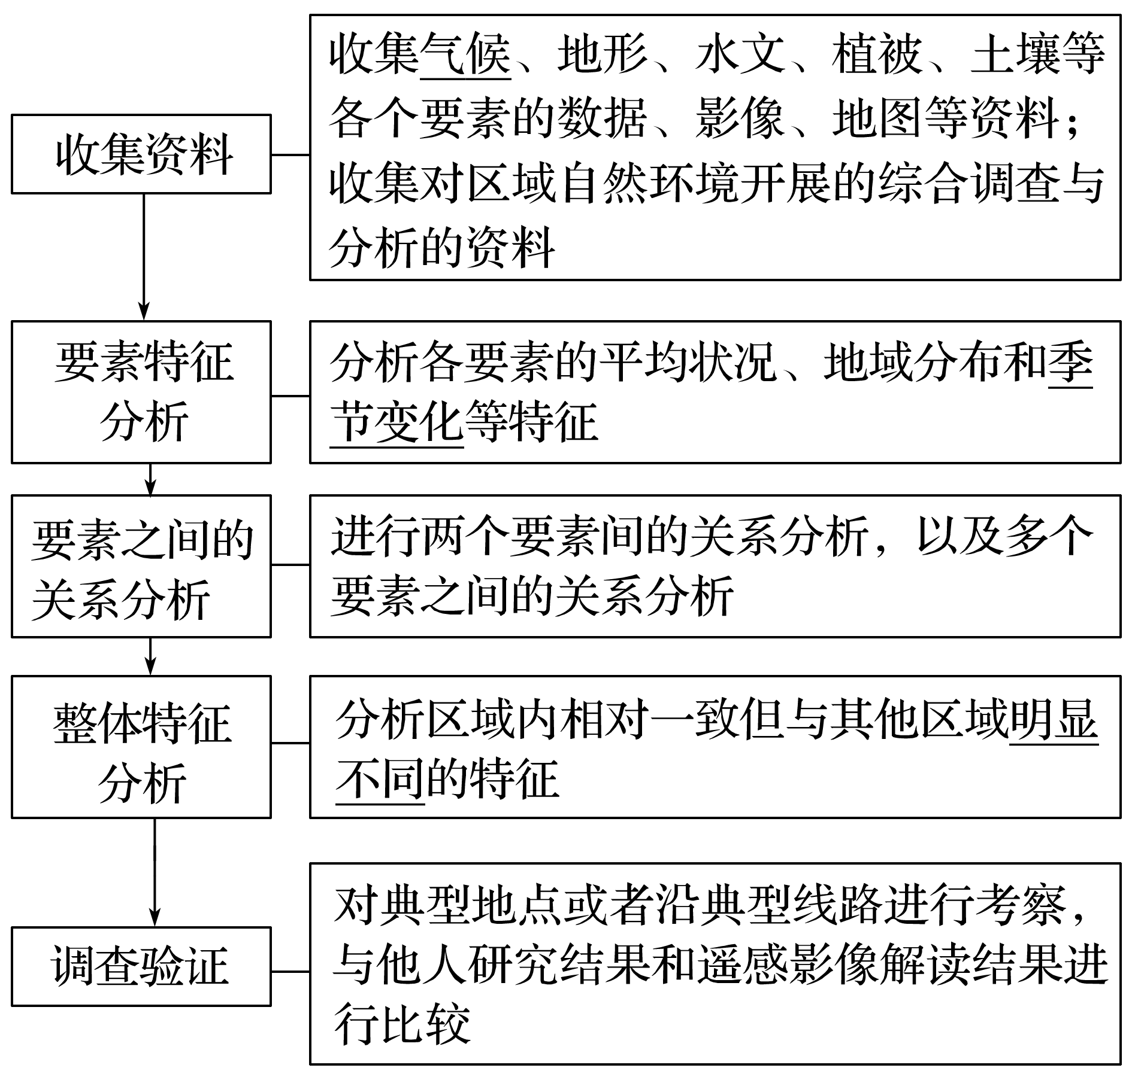

3．案例分析——东部季风区的自然环境特征

(1)气候特征分析

根据我国东部季风区多年平均各月气温和降水量统计图，分析当地气候的特征。

(2)水文特征分析

根据收集到的东部季风区不同河流的月均流量数据，分析河流的水文特征。

(3)其他要素特征分析

收集、查阅东部季风区的地形、植被和土壤等资料，说出各自的主要类型，分析分布规律。

(4)多要素关系分析

东部季风区各自然要素之间存在一定的内在 ，可以从气温、降水等要素入手，分析季风气候与地形、水文、植被、土壤等因素的相互关系。

(5)综合分析 在上述分析的基础上，综合归纳东部季风区自然环境的差异性与整体性特征。



**区域自然环境要素特征描述**

(1)地理位置特征

半球位置、经纬度位置、海陆位置等。

(2)地形地势特点描述

地形组成、地势特点、地表形态、地形分布。

(3)区域气候特点描述

气候类型；气温特点(冬夏气温高低、温差大小、气温分布、温度带)；降水特点(降水总量、降水空间分布和季节变化、水热配合情况、干湿状况)；光照状况；气候分布；气象灾害。

(4)河流水系、水文特点

①水系特点——河流长度；流向；流域面积；支流数量；河网密度；落差或峡谷分布。

②水文特点——水量大小；水位季节变化大小；汛期长短；含沙量大小；结冰期长短；有无凌汛；水能。

(5)植被、土壤特征

①植被——类型；水平分布规律；垂直自然带特点。

②土壤——类型；分布特点。

(6)自然资源特点

自然资源类型、储量、分布等特点。

**【导思——析问题提能力】**

摩洛哥位于非洲西北部，素有清凉国度之称，其南部地区有“羊上树”奇景，该树叫阿甘树，是一种多刺的常青树，需生长40至60年才能结果。其果实经繁杂工序、纯手工加工，制成摩洛哥精油，产量较低，有“液体黄金”之称。下图为摩洛哥区域及相关资料图。

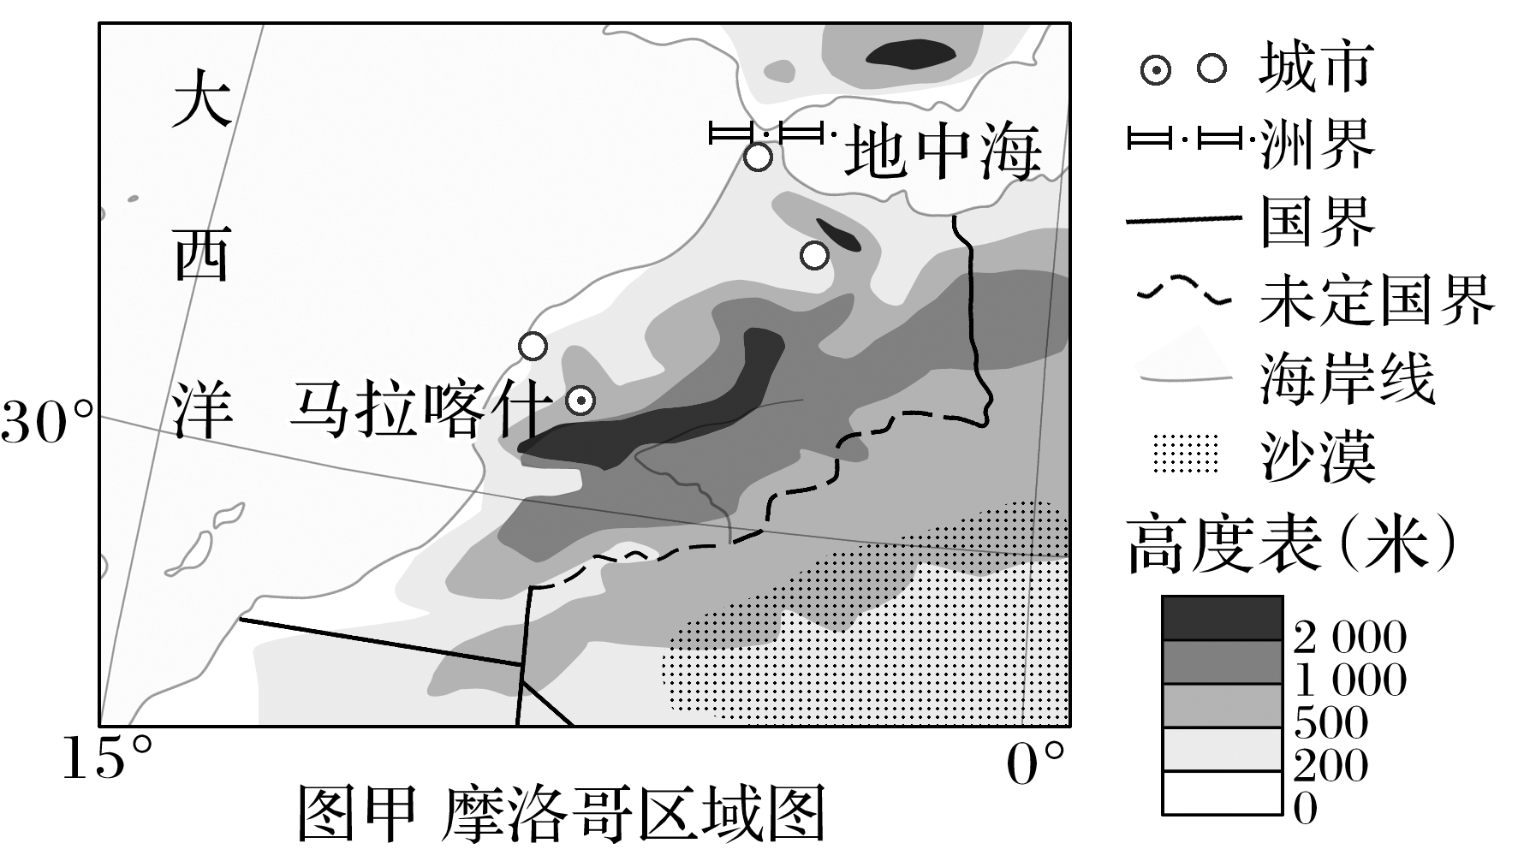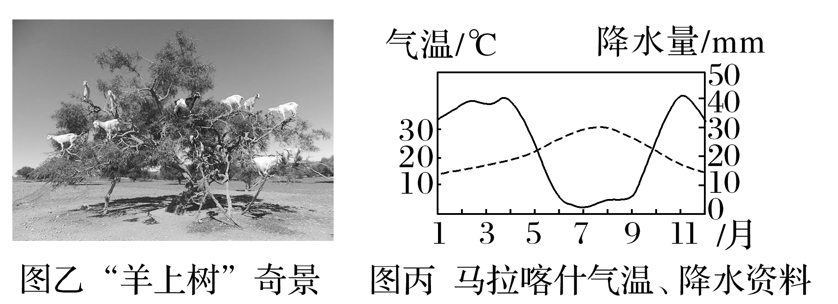

1．分析马拉喀什气温年较差较小的原因。

2．推测“羊上树”区域的自然环境特征。

3．写出阿甘树对当地自然环境的生态意义。

**【导练——解例题，找方法】**

下图为某岛火山喷发后火山灰厚度等值线。据此完成1～2题。

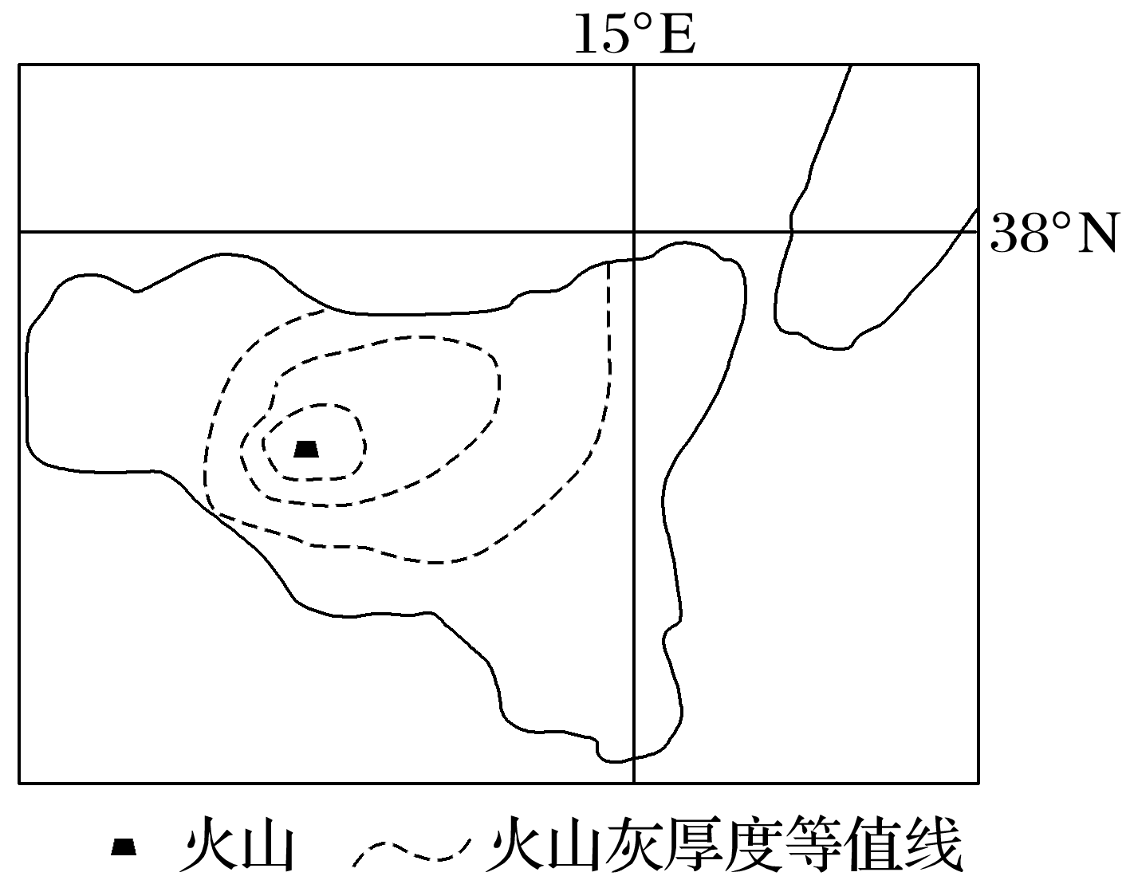

1．据图推测该岛火山喷发的季节最可能是(　　)

A．春季 B．夏季 C．秋季 D．冬季

2．关于该岛自然环境特征叙述正确的是(　　)

A．终年温和湿润

B．植被以落叶阔叶林为主

C．雨热同期

D．盛产柑橘、葡萄、油橄榄等

**【导悟——拓思维，建体系】**